Paziņojums par stratēģiskā ietekmes uz vidi novērtējuma vides pārskata un plānošanas dokumenta projekta “Viduslatvijas atkritumu apsaimniekošanas reģiona Jelgavas valstspilsētas, Dobeles un Jelgavas novadu atkritumu apsaimniekošanas plānu 2023. - 2027. gadam” sabiedrisko apspriešanu
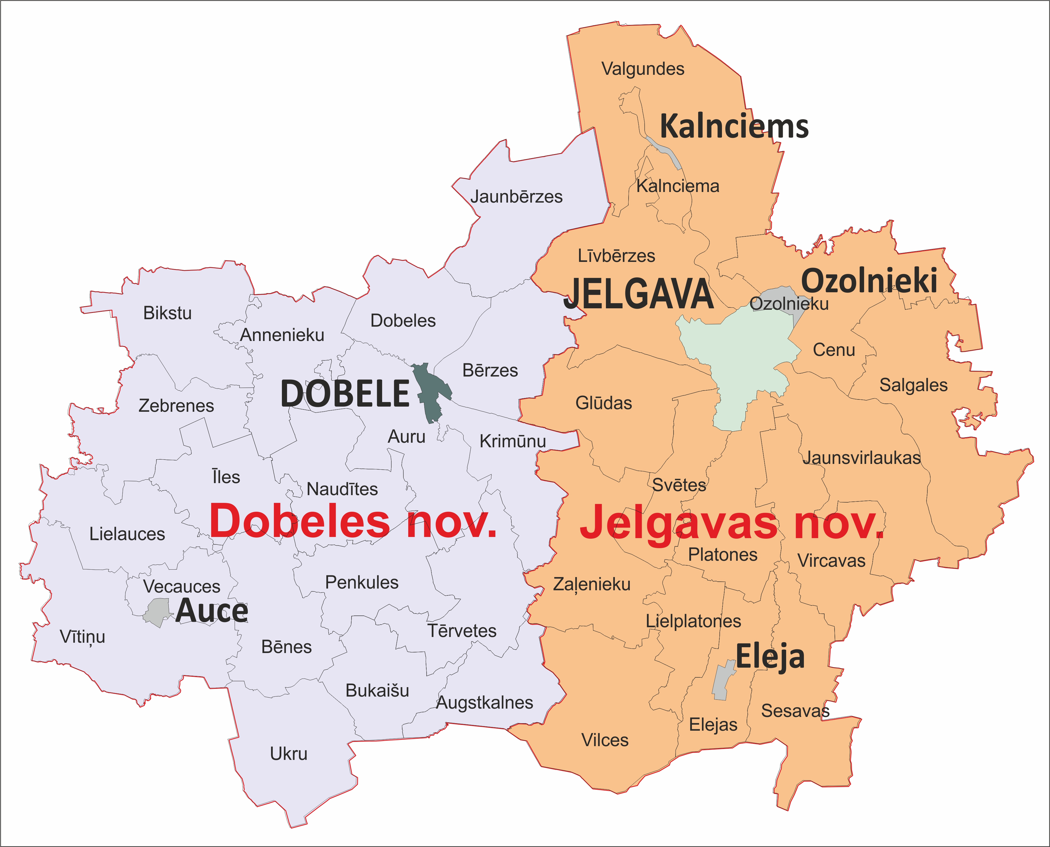
Viduslatvijas reģionālā atkritumu apsaimniekošanas plāna daļas Jelgavas valstspilsētas,
Dobeles un Jelgavas novadu teritorija
Plānošanas dokumenta nosaukums: „Viduslatvijas atkritumu apsaimniekošanas reģiona Jelgavas valstspilsētas, Dobeles un Jelgavas novadu atkritumu apsaimniekošanas reģionālais plāns 2023. - 2027. gadam” (Plāns).
Plāna izstrādātājs:
Jelgavas valstspilsētas pašvaldība, reģ. Nr. 90000042516, juridiskā adrese: Lielā iela 11, Jelgava, LV-3001, tālrunis: 63005522, e-pasts: pasts@jelgava.lv;
Dobeles novada pašvaldība, reģ. Nr. 90009115092, juridiskā adrese: Brīvības iela 17, Dobele, Dobeles novads, LV-3701, tālrunis: 63707269, e-pasts: apic@dobele.lv;
Jelgavas novada pašvaldība, reģ. Nr. 9009118031, juridiskā adrese: Pasta iela 37, Jelgava, LV-3001, tālrunis: 63022238, e-pasts: dome@jelgavasnovads.lv.
Plāna izstrādātāja pārstāvis: SIA “Geo Consultants”, reģ. Nr. 40003340949, juridiskā adrese: Olīvu iela 9, Rīga, LV-1004, tālrunis: 67627504, e-pasta adrese: gc@geoconsultants.lv.
Vides pārraudzības valsts birojs 2023. gada 8. martā ir pieņēmis lēmumu Nr. 4-02/17/2023 par stratēģiskā ietekmes uz vidi novērtējuma procedūras piemērošanu plānošanas dokumentam “Viduslatvijas atkritumu apsaimniekošanas reģiona Jelgavas valstspilsētas, Dobeles un Jelgavas novadu reģionālā atkritumu apsaimniekošanas plāna daļa 2023. - 2027. gadam”. Plāns ir vidēja termiņa attīstības plānošanas dokuments reģionālā līmenī un tas attiecas uz atkritumu apsaimniekošanas nozari daļai no Viduslatvijas atkritumu apsaimniekošanas reģiona, kas ietver šādas pašvaldības: Jelgavas valstspilsētas pašvaldību, Dobeles un Jelgavas novada pašvaldības.
Plāna un stratēģiskā ietekmes uz vidi novērtējuma vides pārskata projekta sabiedriskās apspriešanas sanāksme notiks 2023. gada 18. decembrī plkst. 18:00 Jelgavas novada pašvaldības zālē 1. stāvā, Pasta ielā 37, Jelgavā, vienlaikus interesentiem rodot iespēju dalībai arī tiešsaistē.
Tiešsaistes videokonferencei pieejas saite tiks publicēta tīmekļvietnēs www.geoconsultants.lv, www.jelgava.lv, www.jelgavasnovads.lv un www.dobele.lv. Ar sagatavotajiem materiāliem par paredzēto darbību no 7. decembra varēs iepazīties tīmekļvietnē www.geoconsultants.lv, Jelgavas valstspilsētas pašvaldībā, Lielajā ielā 11, Jelgavā, Dobeles novada pašvaldībā, Brīvības ielā 17, Dobelē, Dobeles novadā un Jelgavas novada pašvaldībā, Pasta ielā 37, Jelgavā.
Laika posmā no 2023. gada 7. decembra līdz 2024. gada 8. janvārim par paredzēto darbību interesentiem būs iespēja uzdot jautājumus un saņemt atbildes rakstot uz e-pasta adresi: gc@geoconsultants.lv.

